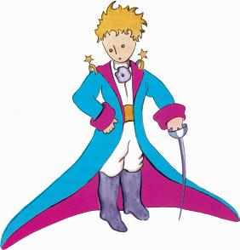
SLOVENŠČINA, 5.A – FILMSKA VZGOJA
(4. in 5. ura od 7 ur)

Četrtek, 7. 5. 2020:
- 1. ura: OGLED ANIMIRANEGA FILMA TER PREPIS VPRAŠANJ
https://www.rtvslo.si/tv?4d=174690057#modal

V ZVEZEK PREPIŠI, KAR JE NA SIVI PODLAGI:

Antoine de Saint-Exupéry: Mali princ
VPRAŠANJA:
- Kdo so glavni liki?
- Kdo pripoveduje zgodbo in kako jo je izvedel?
- V čem se razlikuje življenje letalca in življenje ostalih ljudi?
- Zakaj je letalec princu narisal škatlo?
- Kaj je princa naučila lisica?
- Kaj se zgodi, če se pustiš udomačiti?
ODGOVORI:

- 2.ura: ODGOVORI NA VPRAŠANJA

